Національний технічний університет України

«Київський політехнічний інститут імені Ігоря Сікорського»

# Кафедра радіотехнічних систем

**ЗВІТ З ДОМАШНЬОЇ КОНТРОЛЬНОЇ РОБОТИ №1**

з дисципліни: «Інформатика1. Основи програмування та алгоритми»

|  |  |
| --- | --- |
|  | Виконав: Черкас Максим Віталійович  Група: РС-21  Викладач: Турєєва О.В. |

Київ – 2023

**Мета роботи**: вдосконалення знань, умінь та навичок з технології розроблення програмного забезпечення (ПЗ) з використанням мови С у процедурній парадигмі.

**Завдання 1**

**Ключові моменти**:

1. На початку програми підключаємо бібліотеки та створюємо прототипи.
2. Ініціалізуємо змінні та вводимо їх значення.
3. Заповнюємо створений масив
4. Переходимо до void modifyArray та модифікуємо масив, замінюючи від’ємні значення на -1, додатні значення на 1, а 0 на 0.
5. Виводимо елементи модифікованого масиву.

**Код:**

#include <stdio.h>

void modifyArray(int arr[], int size);

void printArray(int arr[], int size);

int main(){

int size;

printf("Enter the size of the array: ");

scanf("%d", &size);

int arr[size];

for (int i = 0; i < size; i++) {

printf("Enter element %d: ", i + 1);

scanf("%d", &arr[i]);

}

modifyArray(arr, size);

printArray(arr, size);

return 0;

}

//*********************************************************

void modifyArray(int arr[], int size) {

for (int i = 0; i < size; i++) {

if (arr[i] < 0) {

arr[i] = -1;

}

else if (arr[i] > 0) {

arr[i] = 1;

}

}

}

//*********************************************************

void printArray(int arr[], int size) {

for (int i = 0; i < size; i++) {

printf("%d ", arr[i]);

}

printf("\n");

}

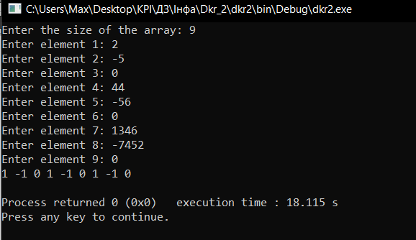

**Завдання 2**

**Ключові моменти**:

1. На початку програми підключаємо бібліотеки та створюємо прототипи.
2. Ініціалізуємо змінні.
3. Цикл do … while для вводу N >= 0.
4. Цикл for для визначення суми.
5. Дві функціх для степеня та інтеграла.

**Код:**

#include <stdio.h>

#include <stdlib.h>

int factorial(int N);

double power(int x, int N);

int main()

{

int N, res = 0;

double suma = 0;

do{

printf("Enter N >= 0:");

scanf("%d", &N);

} while(N<0);

for(int n=0; n <= N; n++){

suma += power(2, n) / factorial(n);

}

res = 1 + suma;

printf("\n Resultat= %d", res);

return 0;

}

//************************************************

int factorial(int N){

int value = 1;

for(int i = 2; i <= N; i++){

value *= i;

}

return value;

}

//************************************************

double power(int x, int N){

double value = 1;

if(N==0){

return 1;

}

else if(N==1){

return x;

}

for(int i = 0; i < N; i++){

value *= x;

}

return value;

}

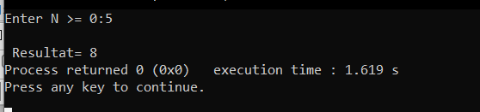

***Висновки:***

На цій домашній контрольній роботі я продемонстрував навички працювання з масивами та навички використання вказівників.

